На правах рукописи

КУЧМА АННА ЕВГЕНЬЕВНА

ИССЛЕДОВАНИЕ И РАЗРАБОТКА ТЕХНОЛОГИИ ПОРОШКОВОГО КРАШЕНИЯ И МЕТАЛЛИЗАЦИИ ШВЕЙНЫХ
НИТОК В ПСЕВДООЖИЖЕННОМ СЛОЕ

Специальность 05.19.02
Технология и первичная обработка текстильных
материалов и сырья

АВТОРЕФЕРАТ
диссертации на соискание ученой степени
кандидата технических наук

Димитровград – 2009

Работа выполнена в Димитровградском институте технологии,
управления и дизайна Ульяновского государственного технического
университета

Научный руководитель: Доктор технических наук, профессор
ПАВУТНИЦКИЙ Вячеслав Васильевич

Официальные оппоненты: Заслуженный деятель науки РФ,
доктор технических наук, профессор
КИСЕЛЕВ Александр Михайлович

Кандидат технических наук, доцент
БУЗИК Сергей Иванович

Ведущая организация Кафедра «Химическая технология волокнистых
материалов». Московский государственный
текстильный университет. г. Москва

:
Защита состоится « 08 » декабря 2009 года в 10 часов на заседании диссертационного Совета Д.212.236.01 при Государственном образовательном учреждении высшего профессионального образования «Санкт-Петербургский государственный университет технологии и дизайна», аудитория № 241.

Адрес: 191186, Санкт-Петербург, ул. Большая Морская, д. 18.

С диссертацией можно ознакомиться в библиотеке Государственного образовательного учреждения высшего профессионального образования «Санкт-Петербургский государственный университет технологии и дизайна».

Автореферат разослан «01» ноября 2009г.

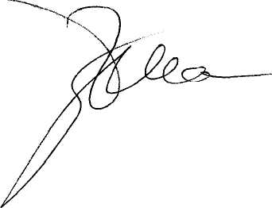

Ученый секретарь
Диссертационного совета А.Е. Рудин
ОБЩАЯ ХАРАКТЕРИСТИКА РАБОТЫ

Актуальность темы диссертации. К основным проблемам отделочного производства, связанного с процессом колорирования текстильных материалов, относится длительность и большие экономические затраты на сам процесс. Кроме того, сложен и процесс приготовление красильных растворов и печатных красок, а после их использования возникает проблема очистки сточных вод, утилизации или регенерации растворов.
Поэтому для колорирования текстильных материалов предлагается использовать порошковые способы нанесения красителя, когда вместо раствора красителя или печатной краски применяют порошкообразный, легкосыпучий препарат красителя, а обрабатывающей является газообразная среда.
Подобные способы позволяют воссоздавать необходимый цвет, например, швейных ниток на месте производства швейных изделий, что особенно актуально при частой смене модной цветовой гаммы ассортимента швейных изделий, при создании многоцветных композиций вышивальными автоматами. Использование металлических пудр для колорирования швейных ниток также позволяет получать дополнительные декоративные эффекты на швейных изделиях. Подобные способы колорирования имеют ряд преимуществ перед традиционными. К числу таких преимуществ можно отнести: упрощение или полностью исключение из технологического процесса промывки после фиксаций красителя на волокне; уменьшение расхода тепловой и электроэнергии, а иногда промывки после фиксации красителя на волокне; уменьшение расхода воды и загрязнения сточных вод; использование более простых устройств для нанесения красителя на текстильные материалы.
Однако данные способы не лишены и недостатков, к основному из которых следует отнести сильное пыление порошкообразных красителей, что затрудняет работу с ними и создает возможность загрязнения материалов.
Перспективным развитием данного направления может быть крашение и металлизация швейных ниток в псевдоожиженном слое, так как использование псевдоожиженного слоя позволяет создать условия для равномерного и регулируемого контакта частиц порошка с поверхностью волокон, образующих нить, а наносящие устройства для таких текстильных материалов довольно просты по конструкции. Кроме того, использование подобных устройств и способов колорирования позволяет осуществлять быструю смену, как цветовой гаммы наносимого красителя, так и его замену на металлическую пудру. Подобная технология предполагает значительную экономию химических препаратов, небольшие денежные затраты при внедрении разработанного устройства.
Приведенные доводы позволяют сделать вывод об актуальности темы диссертационной работы.
Цель и задачи исследования. Целью данной диссертационной работы является научное обоснование, исследование, разработка и внедрение практически значимых технологических процессов порошкового крашения и металлизации швейных ниток, обеспечивающих их высокие эксплуатационные качества.
Для достижения поставленной в диссертационной работе цели, планировалось решение следующих научных, технических и технологических задач: - анализ работ, выполненных в области порошкового крашения и металлизации текстильных материалов и оценка результатов использования их в текстильном производстве;
- теоретические и экспериментальные исследования процесса псевдоожижения и свойств псевдоожиженного слоя, полученного из металлических порошков и порошков органических красителей;
- разработка методики и экспериментальной установки для нанесения порошкообразных красителей и металлических порошков на швейные нитки;
- экспериментальные исследования процесса нанесения порошков дисперсных красителей на полиэфирные швейные нитки в псевдоожиженном слое; - изучение процесса фиксации дисперсных красителей, нанесенных на полиэфирные швейные нитки в виде порошка и разработка оптимальных режимов закрепления их в волокне;
- экспериментальные исследования процесса нанесения металлических порошков на швейные нитки в псевдоожиженном слое с целью металлизации последних;
- исследование возможности использования вспененных связующих веществ на основе дисперсий полимеров для закрепления металлических порошков на поверхности волокон швейных ниток;
- проведение производственной апробации разработанных технологических и технических решений и составление рекомендации по их внедрению в производство.
Объекты и методы исследования. Объектами исследований в диссертационной работе являлись: порошки дисперсных красителей; металлические пудры; высокодисперсные пены низкой и средней кратности; текстильные материалы – хлопчатобумажные, армированные и полиэфирные швейные нитки; отделочные и текстильно-вспомогательные вещества.
Теоретические и экспериментальные исследования проводились с применением методов физического моделирования, анализа размерностей, дисперсионного анализа, физико-механических испытаний, спектрофотометрических измерений. Эксперименты проводились в лабораторных условиях с использованием современной измерительной аппаратуры: спектрофотометра SP 810; ИК–влагомера ADS 100 «AXIS»; цифрового микроскопа Webbers GG50s. Обработка экспериментальных данных выполнялась с применением методов математической статистики на ПЭВМ.
Научная новизна диссертационной работы заключается в следующем:
- научно обоснована и экспериментально подтверждена целесообразность использования псевдоожиженного слоя для металлизации и окрашивания швейных ниток;
- выявлены закономерности, характеризующие влияние скорости подачи воздуха, высоты насыпного слоя порошка, размера пор пористого элемента на псевдоожиженный слой, полученный из порошков дисперсных красителей и металлических пудр;
- получены критериальные уравнения для анализа и расчета количества нанесенных на нить порошков красителей и металлической пудры;
- определены оптимальные параметры процесса окрашивания швейных ниток с использованием псевдоожиженного слоя порошков дисперсных красителей и металлических пудр;
- новизна технических решений подтверждена двумя патентами на изобретения.
Практическая значимость результатов диссертационной работы заключается в разработке эффективной технологии крашения и металлизации швейных ниток с использованием псевдоожиженного слоя, реализация, которой позволит:
- в условиях отделочного производства получить окрашенные нитки требуемого качества по всем параметрам при значительном снижении себестоимости процесса на 50-60 %;
- улучшить санитарно-гигиенические условия труда в отделочных цехах и уменьшить экологические издержки текстильных предприятий в целом;
- в условиях швейного производства, получить ниточные соединения с улучшенными эстетическими показателями.
Окрашенные и металлизированные по данной технологии швейные нитки прошли производственную апробацию с положительным результатом в условиях ООО «Элегия-Д» (г. Димитровград) при пошиве изделий различного ассортимента.
Основные результаты работы внедрены в учебный процесс ДИТУД УлГТУ при подготовке специалистов по специальностям – 2609.01.65 «Технология швейных изделий» и 2609.02.65 «Конструирование швейных изделий» в виде:
- лекционных курсов: «Использование газовой среды при крашении текстильных материалов», «Использование процесса псевдоожижения при металлизации текстильных изделий» при изучении дисциплин – «Химическая технология текстильных материалов» и «Химизация технологических процессов швейной промышленности»;
- лабораторных работ по заключительной отделке текстильных материалов (окрашивание швейных ниток порошками красителей в псевдоожиженном слое, металлизация швейных ниток в псевдоожиженном слое) и особенности декорирования швейных изделий металлизированными нитками.
Результаты диссертационной работы используются в учебном процессе кафедры швейного производства при чтении дисциплин «Химизация технологических процессов швейных предприятий», «Химическая технология текстильных материалов» и «Цветоведение».
Апробация работы. Основные материалы работы были доложены и получили положительную оценку на внутривузовской научно-технической конференции «Разработка современных технологий текстильной и легкой промышленности и исследование их экономической, экологической и социальной эффективности» (г. Димитровград – 2003 г.); на Всероссийских научно-технических конференциях «Современные технологии и оборудование текстильной промышленности» (Текстиль – 2004, 2007, 2008 г.) (г. Москва); на Всероссийской научно-технической конференции «Актуальные проблемы проектирования и технологии изготовления текстильных материалов специального назначения (Техтекстиль – 2007 г.) (г. Димитровград); на расширенном заседании кафедры «Швейное производство» ДИТУД (г. Димитровград, 2009 год) и кафедры «Химическая технология и дизайн текстиля (г. Санкт-Петербург, 2009 год).
Публикации. Результаты исследований, отражающих основное содержание диссертационной работы, опубликованы в 10 печатных работах, в том числе: в 3 статьях (одна в журнале, рекомендованном ВАК), в 5 сообщениях в сборниках материалов научно-технических конференций, в 2 патентах на изобретение.
Структура и объем работы. Диссертация состоит из краткой характеристики работы (введения), 5 глав, 12 общих выводов, библиографического списка, включающего 121 наименование и 5 приложений.
Текст диссертации изложен на 152 страницах, включая 46 рисунков, 2 таблицы и 5 приложений.
СОДЕРЖАНИЕ РАБОТЫ

В первой главе проведен анализ теоретических и экспериментальных работ, отражающих современное состояние процессов порошкового крашения в нашей стране и за рубежом. Проанализированы научные подходы отечественных и зарубежных ученых к теоретическим и практическим исследованиям методов нанесения порошковых материалов (работы Яковлева А.Д., Гоца В.Л., Ратникова В.Н., Гисина П.Г. и др.).
В связи с тем, что способы порошкового крашения имеют недостаток, связанный с их сильным пылением, проанализированы способы уменьшения пыления порошков.
Рассмотрены способы нанесения порошкообразных окрашенных полимерных материалов в электрическом поле.
Проанализирован метод нанесения порошков в кипящем (взвешенном) слое, выявлены его достоинства и недостатки.
В первой главе также проанализированы основные положения теории псевдоожижения. В зависимости от того, каким путем достигается взвешенное состояние слоя порошка, различают вихревой, вибрационный и вибро-вихревой способы.
Рассмотрены возможные способы введения металла в текстильный материал: введение металлов в состав синтетических волокон и нитей; изготовление металлических и металлизированных нитей и волокон; пропитывание тканей или пряжи расплавленным металлом; металлизация готовых тканей. Также изучены способы осуществления металлизации текстильных материалов: химическая металлизация; вакуумная металлизация; металлизация способом напыления; металлизация способом окрашивания.
Анализ известных способов порошкового крашения и металлизации швейных ниток позволил сделать вывод, что наиболее перспективным является способ нанесения порошков красителей и металлов на текстильные материалы в псевдоожиженном слое.
Сформулирована цель диссертационной работы, направленная на научное обоснование, исследование, разработку и внедрение практически значимых технологических процессов порошкового крашения и металлизации швейных ниток, обеспечивающих их высокие эксплуатационные качества, и поставлены задачи, решение которых необходимо для достижения поставленной цели.
Во второй главе дана характеристика отделочных и текстильно-вспомогательных веществ, текстильных материалов, использованных в работе; описаны методы экспериментальных исследований.
Третья глава посвящена разработке устройства для порошкового крашения и металлизации швейных ниток с использованием псевдоожиженного слоя.
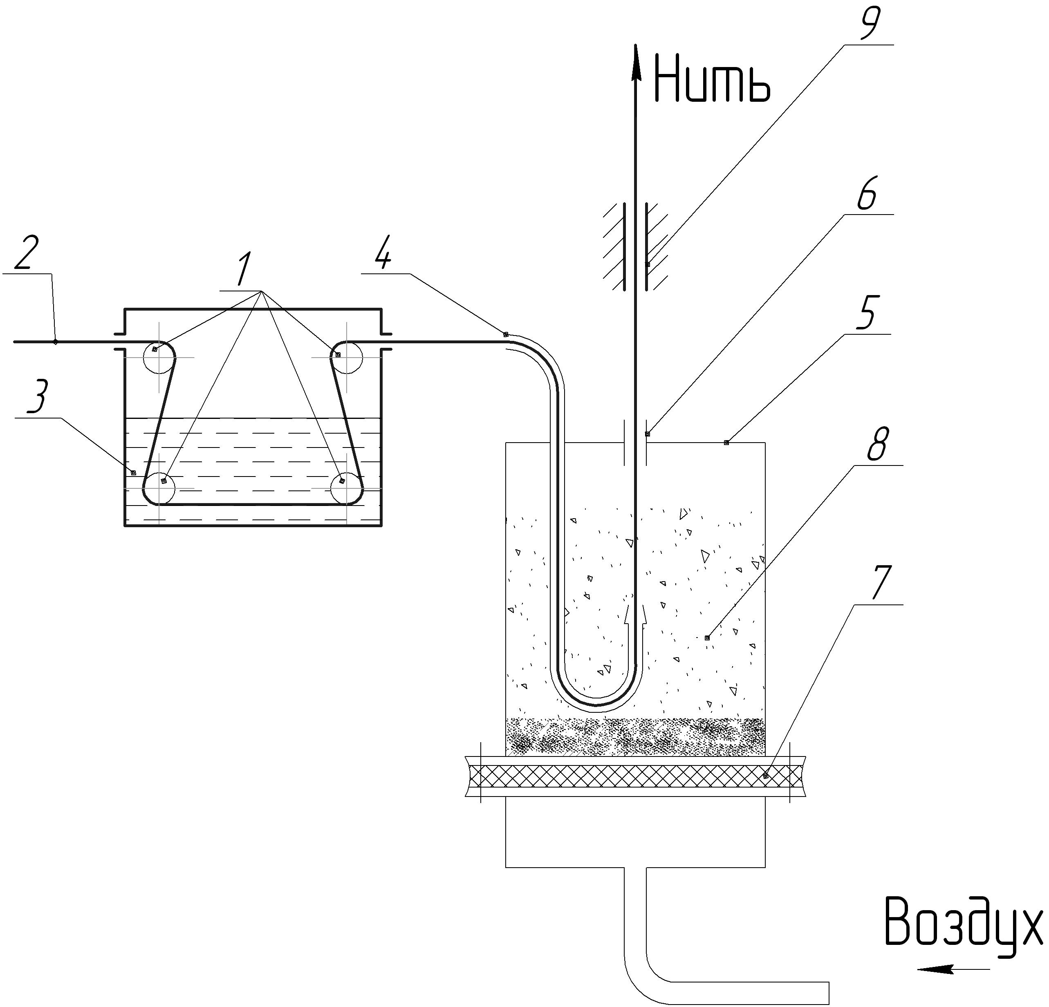
Предлагаемое устройство, признанное изобретением, состоит из двух основных узлов: узла для увлажнения нити (с помощью пара, водных растворов, пены) и собственно узла для псевдоожижения порошка и нанесения его на нить (рис. 1).
Рисунок 1 Схема устройства для нанесения порошков красителей или металлических порошков на швейные нитки в псевдоожиженном слое
Устройство содержит емкость (3) для нанесения на окрашиваемую или металлизируемую нить необходимых растворов или пены, снабженную системой направляющих роликов (1), опираясь на которые нить (2) протягивается через емкость (3). По направляющему нитепроводу (4), нить подается в цилиндрический корпус (5) с выходным отверстием, снабженным эластичной манжетой (6). Внутри корпуса (5) на пористой перегородке (7) находится красящий или металлический порошок (8). В нижнюю часть корпуса через отверстие подается сжатый воздух. После прохождения корпуса (5) нить попадает в термокамеру (9).
Для проведения экспериментальных исследований по псевдоожижению порошков, уточнения технических параметров и установления технологических возможностей предлагаемого устройства, был изготовлен опытный лабораторный образец, испытания которого подтвердили правильность выдвинутых при его разработке предположений и конструктивных решений.
Анализ литературных источников показал, что к числу факторов, оказывающих существенное влияние на образование псевдоожиженного слоя, относятся: пористость перегородки, через которую продувается газ; скорость прохождения газа; высота насыпного слоя порошка; диаметр частиц порошка; плотность насыпного слоя порошка.
В качестве основного параметра, характеризующего качество псевдоожиженного слоя, была выбрана его высота с ясно выраженной верхней границей раздела с газовым потоком, прошедшим слой и отсутствием каналов. Проведенные исследования, по выявлению характера влияния перечисленных факторов, на получение однородного псевдоожиженного слоя (без каналообразования) из тонкодисперсных порошков красителей и металлической пудры (алюминиевой и бронзовой) показали, что вне зависимости от диаметра пор пористого элемента и постоянной высоте насыпного слоя порошка красителя, с увеличением расхода воздуха, высота псевдоожиженного слоя увеличивается (рис. 2).
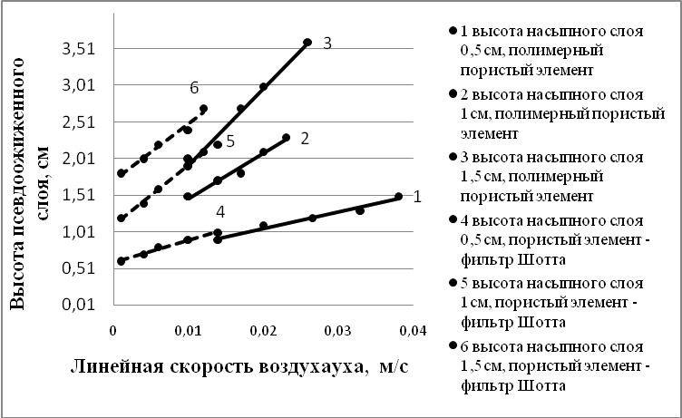
С другой стороны, диапазон скоростей начала процесса псевдоожижения и процесса уноса частиц красителя зависит от структуры пористой перегородки. При использовании пористого элемента с меньшим размером пор, образование слоя начинается при большем расходе воздуха, так же как и унос частиц.
Рисунок 2. Зависимость высоты псевдоожиженного
слоя красителя дисперсного синего 2ПЭФ
от расхода воздуха при постоянной высоте
насыпного слоя
Так же было установлено, что высота псевдоожиженного слоя, при постоянном расходе воздуха, при увеличении высоты насыпного слоя увеличивается вне зависимости от типа и марки красителя.
В целом, анализ полученных результатов показал, что стабильное состояние псевдоожиженного слоя порошков красителей, без каналообразования, сохраняется при скоростях подачи воздуха от 0,08 до 0,120 м/с, если в качестве пористой перегородки используется полимерный пористый элемент и от 0,03 до 0,07 м/с, если используется фильтр Шота. При скоростях воздуха превышающих указанные значения, псевдоожиженный слой красителей переходит в состояние уноса частиц.
Показано, что перед началом ожижения металлической пудры, ее слой сначала расширяется до 20% от первоначального объёма, и только затем переходит в «кипящее» состояние. При этом объемная структура порошка становится более рыхлой, что, по всей вероятности, связано с чешуйчатой структурой используемых пудр и их высокой дисперсностью (25-60мкм).
Установлено, что при небольших скоростях подачи газа (0,03-0,075м/с), слой порошка металлической пудры подвергается псевдоожижению только в режиме байпасирования. С увеличением скорости подачи ожижающего агента наблюдается образование газовых пробок. Данные отрицательные явления мо-
гут быть устранены, если при подаче воздуха через пористую пластину, слой пудры, подвергать механической вибрации.
При повышении скорости воздуха до 0,092 м/с и выше, интенсивное «кипение» слоя происходит и без механической вибрации, однако при этом наблюдается унос частиц. Это характерно для бронзовых пудр Luminor 2240 и Constant 2280, а также для алюминиевой пудры 3200. Процесс псевдоожижения алюминиевой пудры РР/980 идет только при дополнительной механической вибрации слоя, что связано, как мы предполагаем, с высокой дисперсностью пудры (размер чешуек 17мкм).
Рисунок 3. Зависимость высоты псевдоожиженного
слоя металлической пудры от расхода воздуха при постоянной высоте насыпного слоя
Как видно из рисунка 3, при постоянной высоте насыпного слоя металлической пудры, с увеличением расхода воздуха, высота псевдоожиженного слоя увеличивается вне зависимости от марки пудры.
Сравнительный анализ полученных результатов показал, что более активно процесс псевдоожижения идет для бронзовой пудры Luminor 2240, имеющей наиболее крупные размеры частиц (60 мкм).
С учетом перечисленных выше факторов, в общем виде, функциональную зависимость можно представить следующим выражением:

$Δм=ϕ(ρ_{п},α_{н},ν_{в},ν_{н},d_{ч},g)$, (1)

где $Δм$- количество красителя, нанесенного на единицу длины нити, кг/м; $ρ_{п}$- плотность насыпного слоя порошка красителя или металлической пудры, кг/м³; $а_{н}$- удельная поверхность нити, м²/м³; $v_{в}$- скорость прохождения воздуха через ожижаемый слой, м/с; $v_{н}$- скорость подачи нити, м/с; $d_{ч}$- диаметр частиц ожижаемого порошка, м; $g$ - ускорение свободного падения, м/с².
С помощью метода анализа размерностей было получено критериальное уравнение (2) для анализа и расчета количества порошка красителя или металлической пудры, при нанесении их на швейные нитки в псевдоожиженном слое.
$\frac{Δм}{ρ_{п}⋅d_{ч^{2}}}=x{\left(a_{н}⋅d_{ч}\right)}^{u}⋅{\left(\frac{v_{н}}{v_{в}}\right)}^{y}⋅{\left(\frac{d_{ч}⋅g}{v_{в}^{2}}\right)}^{r}$, (2)
Четвертая глава. В этой главе исследована возможность использования дисперсных красителей для порошкового крашения полиэфирных швейных ниток. В результате проведенных исследований было установлено, что высота насыпного слоя, скорость прохождения воздуха через слой, а также удельная поверхность ниток в большей или меньшей степени оказывают влияние на количество частиц красителя наносимых на нить.
Рисунок 4. Зависимость количества порошка дисперсного красителя, нанесенного на нитки ЛХ44 в псевдоожиженном слое, от высоты слоя и скорости прохождения через него воздуха.

Установлено, что повышение высоты насыпного слоя порошка красителя приводит к увеличению количества частиц красителя, осевших на нить. Это характерно и для ниток различного волокнистого состава и для различных красителей (рис. 4).
Структурно-объемные свойства нитей и их волокнистый состав также влияют на процесс осаждения частиц красителя на поверхность нитей. Также было установлено, что количество осажденного красителя зависит не только от удельной поверхности нити, но и от развитости ее поверхности.
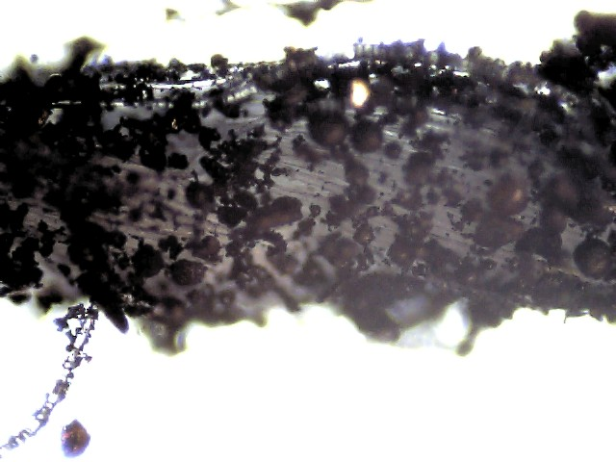
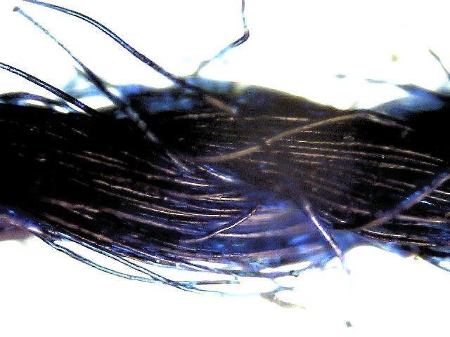
На (рис. 5) представлены, микрофотографии швейной нити, подвергнувшейся порошковому крашению, где отчетливо видно распределение частиц красителя на поверхности нити после прохождения ею камеры нанесения, устройства для получения псевдоожиженного слоя.
Рисунок 5. Микрофотографии швейной
нити 35ЛЛ, подвергшаяся порошковому
крашению с использованием красителя
синего дисперсного марки 2ПЭФ:
а) после нанесения, б) после термофиксации
а)
б)
Обработка и обобщение экспериментальных данных позволило конкретизировать уравнение (2), и привести его к виду, позволяющему определять, при определенных ограничениях, количество нанесенного порошка красителя на нить, при прохождении ею псевдоожиженного слоя.
При проверке адекватности уравнения (3) было установлено, что высота насыпного слоя порошковых дисперсных красителей, при которой уравнение справедливо, должна находиться в диапазоне 0,5 - 1,5см. Отклонение расчетного значения количества красителя, нанесенного на нить в псевдоожиженном слое, от экспериментального, не превышает 13%.

$\frac{Δм}{ρ_{п}⋅d_{ч^{2}}}={\left(a_{н}⋅d_{ч}\right)}^{−2,\text{85}}⋅{\left(\frac{v_{н}}{v_{в}}\right)}^{−2}⋅{\left(\frac{d_{ч}⋅g}{v_{в}^{2}}\right)}^{0,\text{75}}$
(3)

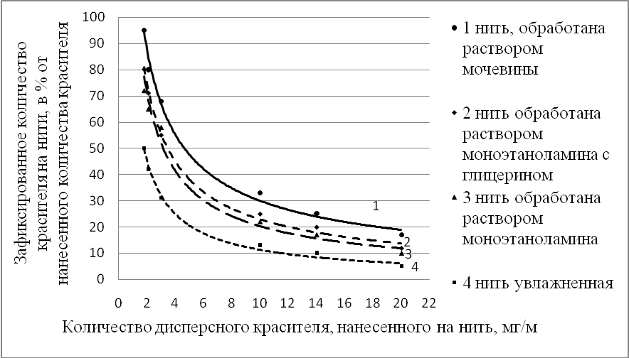
К факторам, оказывающим влияние на фиксацию дисперсных красителей, нанесенных на полиэфирные волокна в виде порошка, были отнесены: количество порошка красителя, нанесенного на швейную нить в псевдоожиженном слое; температура термообработки и время термообработки. Установлено что, количество зафиксированного на швейной нити дисперсного красителя находится в обратной зависимости от количества красителя нанесенного на нить (рис. 6).
Рисунок 6. Зависимость количества зафиксированного на нити дисперсного красителя от количества красителя, нанесенного на нить.

Температура термообработки – 185^{о}С,
время термообработки – 180 с.

Из приведенного рисунка также следует, что большое влияние на степень фиксации молекул красителя в полиэфирном волокне оказывает вид предварительной обработки швейной нити перед нанесением на нее порошка красителя в псевдоожиженном слое. Так, минимальная фиксация наблюдается на увлажненной швейной нити, а максимальная - на нити, обработанной раствором мочевины.
Проведенные эксперименты показали, что с увеличением температуры и времени термообработки количество зафиксированного в волокне красителя увеличивается, достигая практически сто процентной фиксации при температуре сублимации красителя (180^{о}С) и времени термообработки 180 секунд. Полная фиксация дисперсного красителя в волокнах швейной нити, достигается лишь в том случае, если количество нанесенного на нить красителя не превышает 5,8% от массы волокон в нити.
Используя данные всех экспериментов и технические решения автора по устройствам для псевдоожижения порошков красителей, была разработана схема технологического процесса крашения швейных ниток в псевдоожиженном слое дисперсных красителей.
Пятая глава. В данной главе были проведены исследования, направленные на изучение возможности нанесения металлических порошков на швейные нитки, в псевдоожиженном слое, поверхность которых предварительно подвергалась обработке вспененными связующими композициями.
В качестве таких композиций, были использованы дисперсии полимеров, которые помимо высокой адгезии к различным поверхностям, обладают довольно высокой пенообразующей способностью за счет того, что поверхностное натяжение их водных систем относительно низко. Это «Акрэмос-805» и синтетический бутадиен-стиролный латекс СКС-65ГП.
Для изучения пенообразующей способности дисперсий бутадиен-стиролного латекса СКС-65ГП и акриловой дисперсии «Акремос 805» были проведены исследования по вспениванию их водных композиций, различной концентрации. С целью увеличения пенообразующей способности композиций, в них добавляли пенообразователь ПО-6ТС.
В результате проведенных экспериментов было установлено, что пены, полученные из композиций содержащих дисперсию полимера «Акремос 805», в отличие от вспененных композиций, на основе латекса СКС – 65ГП, характеризуются более высокой дисперсностью, однородностью и устойчивостью.
Исходя из этого, все последующие исследования проводились с использованием дисперсии полимера «Акремос 805».
Для закрепления металлических пудр на швейных нитках, последние обрабатывали вспененными (кратность 15) связующими композициями, содержащими следующие компоненты: «Акремос 805» - 20%; ПО-6ТС – 2%; глицерин – 2%.
С целью уменьшения глубины проникновения связующих композиций в межволоконную структуру нити, пенообразующую жидкость готовили на основе 2,5% раствора поливинилового спирта.
Глицерин вводился в композицию для повышения эластичности пленок образованных из дисперсии полимера «Акремос 805».
Высота насыпного слоя металлической пудры в камере нанесения составляла 1,5см, а скорость движения нити через слой - 3м/мин. Термообработку швейных ниток проводили при температуре 150⁰С в течение 2 минут.
При изучении влияния количества нанесенной с помощью пены на нитку полимерной композиции, было установлено, что с повышением плотности наносимой пены, привес сухого остатка полимера на нитке увеличивается, что, в свою очередь приводит к увеличению жесткости нитки (рис. 7).
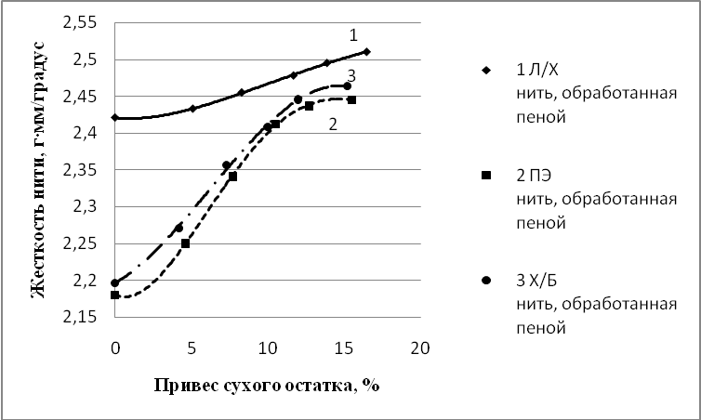
Кроме того, было установлено, что независимо от вида швейных ниток и типа бронзовой пудры, максимальное количество металлических частиц, закрепившихся на поверхности волокон, наблюдается при скоростях прохождения воздуха через слой от 0,055 м/с до 0,065 м/с. При этом показано, что именно при этих скоростях, средняя зона ожиженного слоя, характеризующаяся наиболее высокой и постоянной концентрацией частиц, занимает большую часть объема этого слоя.
Рисунок 7. Изменение жесткости швейных ниток от привеса полимерной композиции
В результате обработки и обобщения экспериментальных данных были получены расчетные уравнения, позволяющие определять массу металлического порошка, нанесенного на нить, при прохождении нитью псевдоожиженного слоя.
При проверке адекватности уравнений было установлено, что отклонения расчетных значений количества, нанесенного металлического порошка на нить в псевдоожиженном слое, от экспериментальных значений, не превышает 13%.
При установлении необходимых режимов технологии металлизации швейных ниток бронзовыми пудрами в псевдоожиженном слое, с использованием разработанного устройства, следует учитывать результаты экспериментальных исследований, полученные в ходе выполнения диссертационной работы, а также предложенные критериальные уравнения.
Для обеспечения более прочного закрепления частиц металлической пудры на поверхности волокон и минимального увеличения жесткости швейных нитей, пропитку последних следует проводить пенообразующей композицией следующего состава, г/л:
Дисперсия «Акремос 805» (по сухому остатку)...………….25
Пенообразователь ПО-6ТС ………………………………….20
Глицерин……..………………………………………………..20
ПВС ( 2,5% водный раствор)….… ………………………....935
После нанесения металлического порошка с помощью псевдоожиженного слоя на обработанную пеной швейную нить, ее сушат при температуре 150^{о}С в течение 2 минут.

ЗАКЛЮЧЕНИЕ
В результате проведенных теоретических и экспериментальных исследований и полученных на их основе новых технических и технологических решений, разработана технология порошкового крашения и металлизации швейных ниток в псевдоожиженном слое, обеспечивающая выпуск швейных ниток с высокими эксплуатационными качествами, при снижении стоимости, за счет уменьшения энергетических затрат и повышении экологичности отделочного производства.
Основные результаты диссертационной работы сводятся к следующему:
1. Проведен анализ теоретических и экспериментальных работ, отражающих современное состояние процессов порошкового крашения и металлизации текстильных материалов в нашей стране и за рубежом. Показано, что к основным направлениям совершенствования технологии порошкового крашения текстильных материалов относятся: снижение до минимума пыление порошков в процессе нанесения их на материал; использование минимального количества воды для промежуточной фиксации порошка красителя на поверхности материала.
2. Установлено, что металлизация текстильных материалов способом окрашивания является наиболее простым из всех способов в технологическом отношении. Однако нанесение металлических порошков на поверхность хлопчатобумажных, шерстяных и других нитей с помощью различных лаков и пленкообразующих веществ не обеспечивает получение металлического блеска на поверхности нити, а образуемая металлизированная пленка характеризуется низкой электропроводностью.
3. Исследовано влияние высоты насыпного слоя порошка и скорости подачи воздуха на свойства псевдоожиженного слоя. Установлено, что высота насыпного слоя, скорость прохождения воздуха через слой, а также удельная поверхность ниток в большей или меньшей степени оказывают влияние на количество частиц металлического порошка или красителя наносимых на нить.
4. Установлено, что скорость подачи воздуха, при которой начинается процесс псевдоожижения, зависит от структуры пористой перегородки. При использовании пористой перегородки с меньшим размером пор, образование псевдоожиженного слоя начинается при большем расходе воздуха.
5. Предложено критериальное уравнение для анализа и расчета количества порошка красителя или металлической пудры, при нанесении их на швейные нитки в псевдоожиженном слое.
6. Разработано устройство для порошкового крашения и металлизации швейных ниток с использованием псевдоожиженного слоя.
7. Исследовано влияние структурно-объемных свойств нитей и их волокнистого состава на осаждение частиц красителя на поверхности нитей. Показано, что количество осажденного красителя зависит не только от удельной поверхности нитей, но и от развитости ее поверхности. Так, на более тонкие полиэфирные нити, наносится красителя несколько меньше чем на хлопколавсановые нитки, характеризующиеся большей удельной поверхностью.
8. Показано, что при скорости подачи воздуха в диапазоне 0,08-0,1 м/с, достигается максимальное осаждение красителей как на чисто полиэфирные, так и на смесовые нитки. При этом с увеличением скорости подачи воздуха, количество частиц красителей, осевших на нить, снижается, что объясняется тем, что при увеличении расхода воздуха уменьшается плотность псевдоожиженного слоя. Получены расчетные уравнения, позволяющие определять массу дисперсных красителей, нанесенных на нить, при прохождении нитью псевдоожиженного слоя.
9. Проведены экспериментальные исследования по изучению факторов, оказывающих влияние на фиксацию дисперсных красителей, нанесенных на полиэфирные волокна в виде порошка. Показано, что с увеличением температуры и времени термообработки количество зафиксированного в волокне красителя увеличивается, достигая практически сто процентной фиксации при температуре сублимации красителя (180^{о}С) и времени термообработки 180 секунд.
10. Исследована возможность использования бутадиен-стиролного латекса СКС-65ГП и акриловой дисперсии «Акремос 805» в качестве вспененных связующих композиций, обеспечивающих закрепление металлических порошков, нанесенных на поверхность швейных ниток с помощью псевдоожиженного слоя. Установлено, что пены, полученные из композиций содержащих дисперсию полимера «Акремос 805», в отличие от вспененных композиций, на основе латекса СКС – 65ГП, характеризуются более высокой дисперсностью, однородностью и устойчивостью, что позволяет использовать их в качестве связующих веществ для закрепления металлических частиц в процессе металлизации швейных ниток.
11. Установлено, что независимо от вида швейных ниток и типа бронзовой пудры, максимальное количество металлических частиц, закрепившихся на поверхности волокон, наблюдается при скоростях прохождения воздуха через слой от 0,055 м/с до 0,065 м/с. При этом показано, что именно при этих скоростях, средняя зона ожиженного слоя, характеризующаяся наиболее высокой и постоянной концентрацией частиц, занимает большую часть объема этого слоя. Получены расчетные уравнения, позволяющие определять массу металлического порошка, нанесенного на нить, при прохождении нитью псевдоожиженного слоя.
12. Предложены схемы технологических процессов крашения и металлизации швейных ниток в псевдоожиженном слое. Разработаны рекомендации для выбора необходимых режимов технологии металлизации швейных ниток бронзовыми пудрами в псевдоожиженном слое, с использованием разработанного автором устройства.

Публикации, отражающие основное содержание работы
1. Кучма А.Е. Вывод критериального уравнения для анализа и расчета количества порошка красителя, нанесенного на швейные нитки в псевдоожиженном слое. / А.Е. Кучма, В.В. Павутницкий // Швейная промышленность. - 2008. - №1.- С.50-52.
2. Патент № 2003132005/12 РФ. Устройство для крашения хлопчатобумажной пряжи и нити порошковыми красителями в смеси с гидротропными веществами. // Павутницкий В.В., Кормильцина А.Е. – заявлен 31.10.2003. Опубл. 10.11. 2004. Бюл. №31.
3. Патент № 2282691 С1 РФ, МПК D06В 1/02. Устройство для крашения хлопчатобумажной пряжи и нити порошковыми красителями в смеси с гидротропными веществами в псевдоожиженном слое. // Павутницкий В.В., Кучма А.Е. – Опубл. 27.08.2006. Бюл. № 24
4. Кучма А.Е. Фиксация дисперсных красителей, нанесенных на швейные нитки в псевдоожиженном слое. / А.Е. Кучма, С.В. Павутницкая, В.В. Павутницкий // Сб. материалов Международной научно-технической конференции «Современные технологии и оборудование текстильной промышленности» (Текстиль-2008). – Москва: МГТУ имени А.Н. Косыгина.- 2008.- С. 152-153.
5. Кучма А.Е. Вывод критериального уравнения для анализа и расчета количества порошка красителя, нанесенного на текстильный материал. / А.Е. Кучма, В.В. Павутницкий, О.С. Цимбалюк // Сб. материалов Международной научно-технической конференции «Современные технологии и оборудование текстильной промышленности» (Текстиль-2007). – Москва: МГТУ имени А.Н. Косыгина.- 2007.- С. 175-176.
6. Кучма А.Е. Металлизация текстильных материалов в псевдоожиженном слое. / А.Е. Кучма, В.В. Павутницкий // Сб. материалов Всероссийской научно-технической конференции «Актуальные проблемы проектирования и технологии изготовления текстильных материалов специального назначения» (Техтекстиль-2007).- Димитровград: ДИТУД УлГТУ.- 2007.- С. 181-182.
7. Кучма А.Е. Вывод критериального уравнения для анализа и расчета количества порошка красителя, нанесенного на текстильный материал. / А.Е. Кучма, В.В. Павутницкий // Вестник ДИТУД УлГТУ.- 2006. - №4(30). – С. 25-27.
8. Павутницкий В.В. Подготовка порошкообразных красителей к нанесению на текстильный материал. / В.В. Павутницкий, А.Е. Кормильцина // Вестник ДИТУД УлГТУ.- 2003. - №2(14). – С. 21-22.
9. Павутницкий В.В. Нанесение порошкообразных красителей на текстильный материал. / В.В. Павутницкий, А.Е. Кормильцина // Сб. материалов научно-технической конференции «Разработка современных технологий текстильной и легкой промышленности и исследование их экономической, экологической и социальной эффективности».- Димитровград: ДИТУД УлГТУ.- 2003.- С. 95.
10. Кормильцина А.Е. Получение пен с различными свойствами и нанесение их на текстильный материал. / А.Е. Кормильцина, В.В. Павутницкий // Сб. материалов Всероссийской научно-технической конференции «Современные технологии и оборудование текстильной промышленности».- Москва: МГТУ имени А.Н. Косыгина.- 2004.- С. 164-165.

Изд. лиц. № 020640 от 22.10.97
Подписано в печать 05.05.2009 г. Формат 60x90/16. Бумага писчая.
Усл. печ. л.00. Уч. изд. л. 00. Тираж 100 экз. Заказ № 00

Ульяновский государственный технический университет,
432027, г. Ульяновск, ул. Сев. Венец, д. 32.
Димитровградский институт технологии, управления и дизайна
участок оперативной полиграфии
433511, г. Димитровград, ул. Куйбышева, д. 294

